FERRAMENTAS DE COMUNICAÇÃO PARA APOIAR O SCRUM VIRTUAL
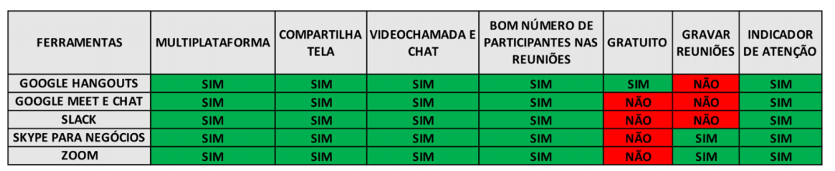

FERRAMENTAS DE GERENCIAMENTO DE PROJETOS.

OBS: Outras ferramentas de gerenciamento: Asana, G.Suite, InVision.
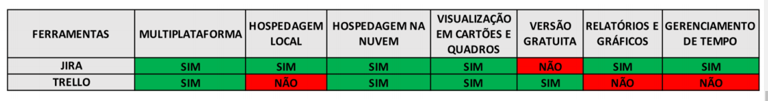

EDITORES DE CÓDIGO
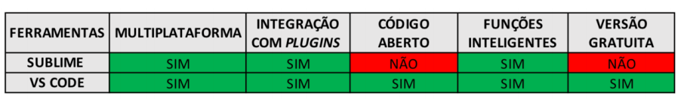
FERRAMENTAS DE DOCUMENTAÇÃO
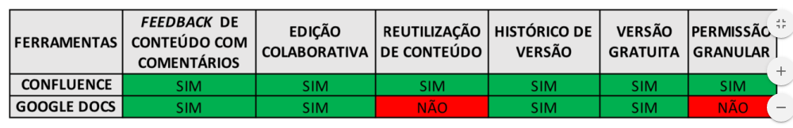
FERRAMENTAS DE REPOSITÓRIO
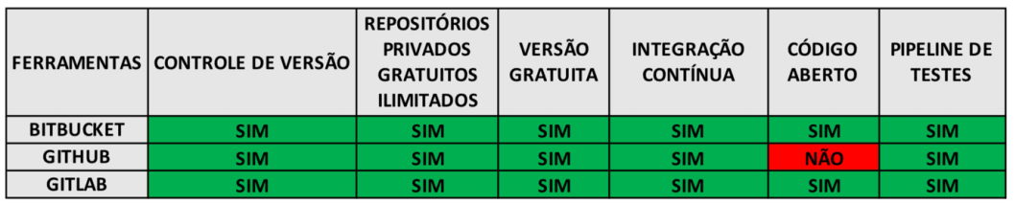

FERRAMENTAS DE DINÂMICA SCRUM
Google Jamboard App É um quadro interativo criado pelo Google, que segundo o site Tecnoblog, tem um objetivo específico, aumentar interações em reuniões presenciais ou de videoconferências. Isso se dá pelas diversas funcionalidades que a ferramenta possui: Hospedagem na nuvem; Permite acesso simultâneo de usuários; Facilitador de reuniões; Interface simples, de quadro branco livre para ser usado como quiser.

Idea Boardz. É uma ferramenta de quadro colaborativa, que permite realizar diversas dinâmicas, cerimônias e reuniões de forma presencial ou virtual, viabilizando apresentações em diversos formatos.

